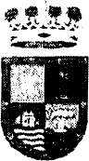
AYUNTAMIENTO DE BARLOVENTO SECRETARIA
Provincia de Santa Cruz de Tenerife

Teléfono: 18.60.02
Fax: 18.61.36
ayto.barIoyento@teIeIine.es Plaza de Rosario, 3
C.P. 38726

ACTA DE TOMA DE POSESIÓN DE LA SECRETARIA - INTERVENTORA

En la casa consistorial de Barlovento, siendo las 7,30 horas del día 6 de julio de 2021, ante D. Jacob Qadri Hijazo, Alcalde — Presidente del Ayuntamiento de
Barlovento, comparece Dº Sara Martín Barrera, con DNI n° ****55***, al objeto de
tomar posesión, dentro del plazo legalmente establecido, del puesto de Secretario — Interventor interina de este colaboración, para la que fue nombrada en virtud de Resolución de la Dirección General de la Función Pública n° 997, de fecha 2 de julio de 20?1.

Y tras efectuar promesa al amparo de la forma legal, en los siguientes términos. “Prometo por mi conciencia y honor, cumplir fielmente las obligaciones del puesto de Secretaría — Interventora de este ayuntamiento, con lealtad al Rey, guardar y hacer guardar la Constitución como norma fundamental del Estado”.

El Alcalde — Presidente del Ayuntamiento de Barlovento, otorga posesión del expresado puesto con carácter interino, a D'. Sara Martín Barrera, funcionaria interina de este ayuntamiento.

Asimismo la referida funcionaria interina manifiesta: “No venir desempeñando ningún puesto o actividad en el sector público delimitado por el art. 1 de la Ley 53/1984; y que no realiza actividad privada incompatible o sujeta a reconocimiento de compatibilidad; así como de no estar percibiendo pensión de jubilación, retiro u orfandad. por derechos pasivos o por cualquier régimen de seguridad social público y obligatorio”.
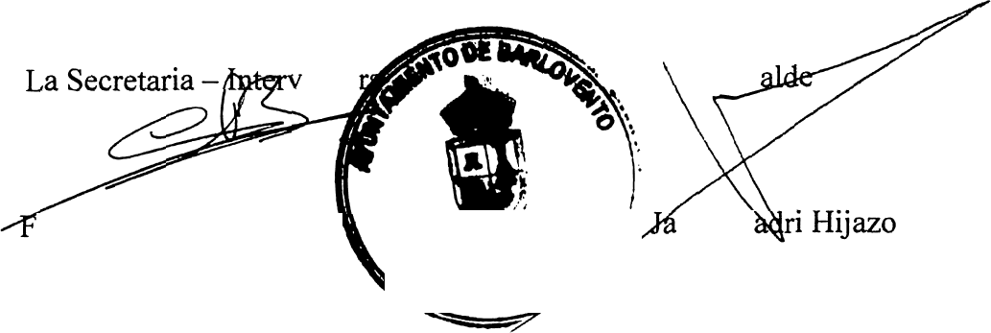
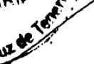

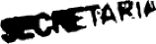
Y para constancia de todo ello, se extiende la presente acta por duplicado ejemplar.

ento

do. Sara Martin Barrerá
El Ale

Fjló. ,cob Q n'**

